醴陵二中2016年上学期高一月考地理试卷
时量：60分钟 分值：100分
一、选择题（本大题包括30个小题，共60分，每小题只有一个正确答案）
读“某省人口出生率、死亡率变化图和人口年龄结构变化图”，回答1—2题。
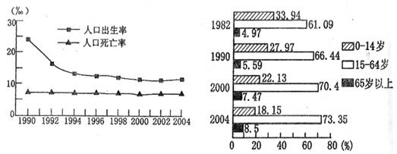
1．目前该省人口增长的特点是( )
A．总量呈下降态势 B．增长模式没有变化
C．总量呈零增长态势 D．总量仍呈增长态势
2．按联合国标准，如一地区≥60岁人口占总人口比例达10%或≥65岁人口达7%，则可视
为进入老龄化社会。该省开始进入老龄化社会的时间在( )
A. 1990年以前 B．2000～2004年之间 C．1990～2000年之间 D．2004年以后
读世界某区域人口年龄金字塔图，完成3～5题。
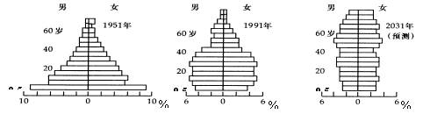
3.图中反映该区域 ( )
A．60岁人口比重不断上升 B．40岁人口比重不断下降
C．20岁人口比重先下降再上升 D．0-5岁人口比重不断上升
4.预测到2031年该区域面临的主要人口问题是（ ）
A．人口老龄化程度高 B．人口增长速度快 C．就业压力太大 D．性别结构趋于均衡
5.该区域最可能位于（ ）
A．印度 B．韩国 C．尼日利亚 D．孟加拉国
读“反映人与环境关系的三种模式图”，完成6～7题。
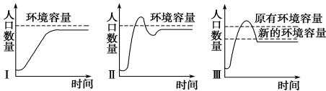

6．下列对“环境人口容量”的理解，错误的有 （ ）
①环境人口容量是指生态系统对人口的承载能力
②随着生产力的发展，环境人口容量一定会不断加大
③人类可以局部地改造环境，从而使人口数量超过环境人口容量
④生态环境的平衡是人类生存的前提和人类改造自然的基础
A．①② B．②③ C．③④ D．①④
7．对上述三种模式的理解正确的是 （ ）
A．就人地关系的理想程度而言，最好的是模式Ⅰ
B．模式Ⅱ形成过程中，出现的环境问题最严重
C．模式Ⅲ中，环境人口容量的下降是自然原因导致的
D．三种模式中人地关系基本都是协调的
8．下列人口迁移属于生态移民的是 （ ）
A．浙江山区农民整村迁入城镇 B．三峡工程库区居民外迁
C．农村人口进城务工 D．知识青年“上山下乡”
9．近年来，我国流动人口出现一些新变化，一部分流动人口在流入地归属感增强，推测主要原因是 （ ）

A．流入城市的人口年龄更小 B．流入人口青睐大城市机会多
C．流动人口跨越的距离更远 D．从个体流入转向家庭式流入
图为我国某城市示意图，该城市新城区以电子信息产业为支柱。完成10～11题。
10．影响新城区区位选择的主要因素是（ ）
A．公路 B．铁路 C．航空 D．水运
11．新城区建设对老城区的积极影响有（ ）
①缓解交通拥堵 ②优化空间结构
③引发逆城市化 ④摊大饼式扩张
A．①② B．②③
C．①④ D．③④

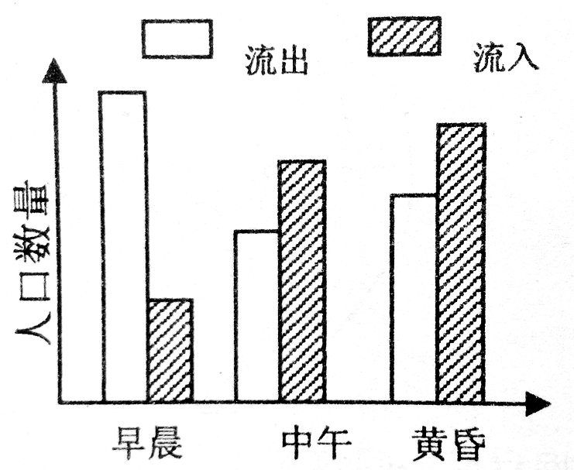
12．右图为城市某功能区一天内不同时段的人口流动状况示意图，由图可推断该功能区最可能是 ( )
A．商业区 B．工业区 C．住宅区 D．行政区

右图表示某城市地租分布等值线，读图，完成13～14题。
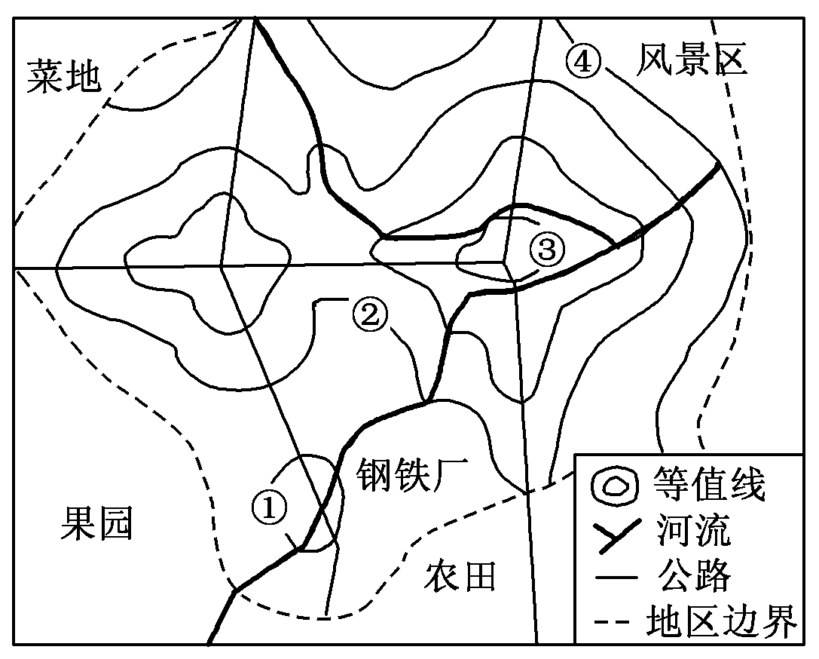
13.地租分布等值线并不是呈同心圆状，而是有明显的凹凸，造成局部地租分布等值线向城外凸出的主要因素是( )
A．交通建设 B．环境因素
C．工业布局 D．农业布局
14.若要在①②③④四处中选一处建大型超市，最好选在 ( )
A．① B．②
C．③ D．④
读“城市化速度随时间的变化图”，完成15～17题。
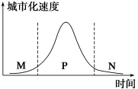
15．关于图中各个时段城市化特点的叙述，正确的是 ( )
A．在M时段，城市化发展较快
B．在P时段，城市化水平较高
C．在N时段，城市化水平较高
D．在N时段，人口向城市迅速集聚
16．中国和英国分别处于图中的时段是 ( )
A．P、N B．N、P C．M、N D．P、M
17．在P时段，一定不会出现的城市问题是( )
A．市区内平均行车速度明显下降 B．雾霾发生频率明显增加
C．大量人口从市区迁移到郊区 D．城市内涝严重
18．读右图，交通最拥堵及居民对交通拥堵感受最痛苦的城市分别是（ ）
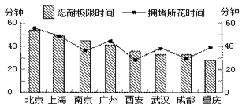
A．北京 重庆
B．武汉 广州
C．北京 西安
D．南京 成都

19．我国松嫩平原种植甜菜，而珠江三角洲种植甘蔗，造成这种差异的主要原因是（ ）
A．地形因素 B．气候因素 C．市场因素 D．政策因素
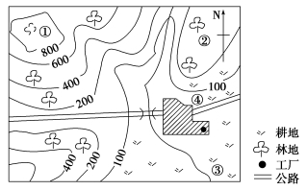
20．某城镇周围地区拟发展果树栽培、蔬菜和花卉业、林业、水稻种植业，如下图，根据影响农业生产的因素考虑，下列安排较合理的是（ ）

A.①林业 ②蔬菜和花卉业 ③水稻种植业 ④果树栽培
B.①林业 ②水稻种植业 ③果树栽培 ④蔬菜和花卉业
C.①林业 ②果树栽培 ③水稻种植业 ④蔬菜和花卉业
D.①果树栽培 ②林业 ③水稻种植业 ④蔬菜和花卉业
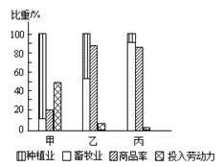
读下图，完成21～23题。
21．甲地区的农业地域类型最可能是 ( )
A．水稻种植业 B．混合农业
C．商品谷物农业 D．种植园农业
22．与乙地区农业地域类型最相似的地区是 ( )
A．四川盆地 B．欧洲西部平原
C．三江平原 D．墨累—达令盆地
23．丙地区发展农业的主要优势条件是 ( )
A．地广人稀，人均耕地多
B．人口稠密，劳动力丰富
C．市场需求量大
D．水热条件好，利于热带经济作物生长
24、读下面四幅图，计划在图中①②③④四地建设钢铁厂、化工厂、自来水厂和普通服装厂，工厂排序与图相符的是( )
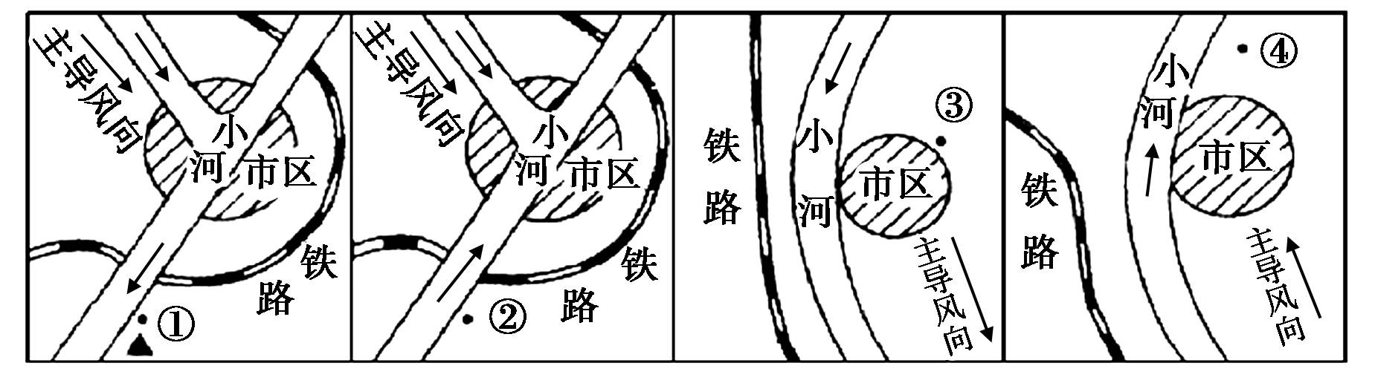

A.自来水厂、化工厂、普通服装厂、钢铁厂 B.钢铁厂、普通服装厂、化工厂、自来水厂
C.钢铁厂、自来水厂、普通服装厂、化工厂 D.钢铁厂、普通服装厂、自来水厂、化工厂
“工业4.0”是一个将生产原料、智能工厂、物流配送、消费者全部编织在一起的大网，消费者只需用手机下单，网络就会自动将订单和个性化要求发送给智能工厂，由其采购原料、设计并生产，再通过网络配送直接交付给消费者。据此回答25题。
25、下列有关工业4.0时代制造业区位因素变化的叙述，正确的是( )
A.对市场信息的依赖度提高 B.对交通运输条件要求下降
C.对劳动力数量的需求变大 D.对资源的配置要求降低
微商是基于微信生态与社交为一体的新型电商模式。这种商业模式会对许多产业产生影响。完成26—27题。
26、下列受微商冲击较大的有( )
①零售实体店 ②商业地产 ③电信公司 ④航空公司
A．①② B．②③ C．③④ D．①④
27、对微商影响较小的区位因素有( )
①交通 ②市场 ③集聚 ④地价
A．①② B．②③ C．③④ D．①④
读北美洲大型哺乳动物和鸟类物种数量变化示意图，回答28—29题。
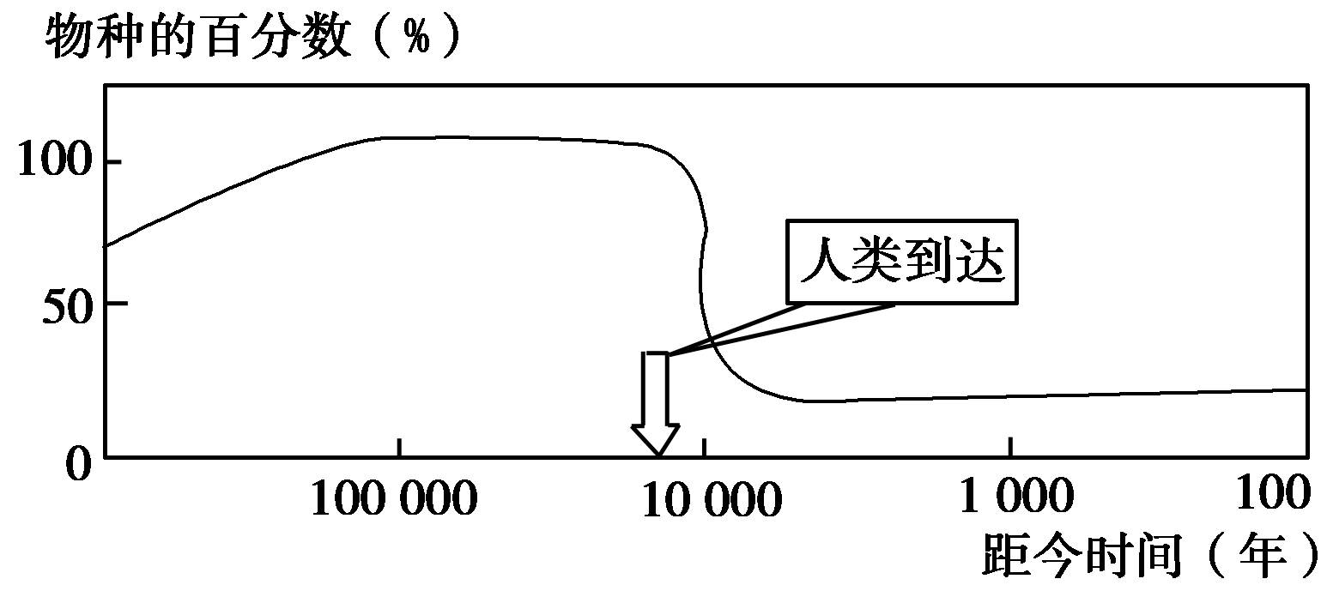
28、人类到达后该地物种锐减的主要原因是( )
A.自然灾害 B.栖息地被破坏
C.气候变化 D.小行星撞击
29、按性质分，物种锐减属于( )
A.生态破坏问题 B.环境污染问题
C.自然资源衰竭问题D.由环境污染演化而来的问题

30、下列人类活动中，符合“努力建设美丽中国，实现中华民族永续发展”理念的是( )
A.退耕还林还牧，合理利用土地资源 B.扩大地下水开采，满足城市发展需要
C.围湖造田，扩大农作物种植面积 D.全面关停重化工业，大力治理环境污染

二、非选择题（本大题包括4个小题，共40分）
31．下面两幅图中左图为某城市规划简图,右图为近年该城市的人口年龄结构金字塔图,该市常年盛行东北风。读图回答下列问题。（10分）

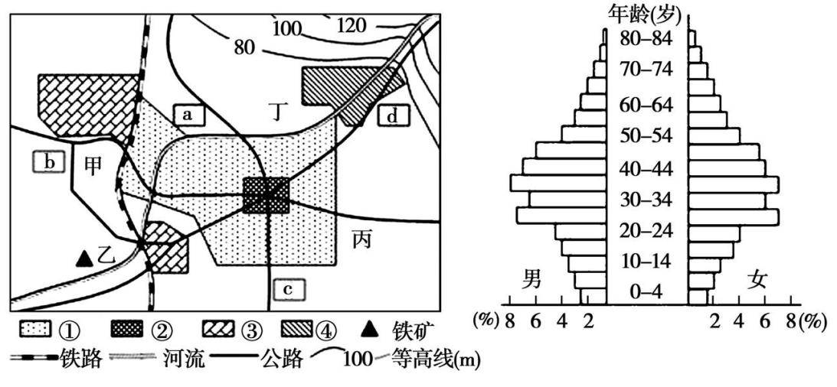

（1）根据图上信息推断图示河流大体流向是 。（1分）
（2）a、b、c、d四处适宜建高级住宅区的是 处。（1分）
（3）若该城市计划在甲、乙、丙、丁四地中选择一处建设钢铁工业基地,你认为选址在哪一处最合适,并且说明你选址的理由。（4分）

（4）根据该城市的人口年龄结构金字塔图,分析目前该城市发展的人口优势,并阐述30年后该城市可能面临的人口问题对城市发展的影响。（4分）

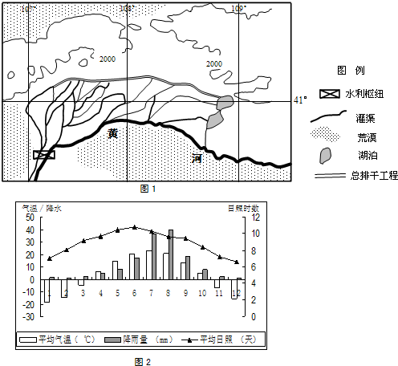
32、阅读我国重要甜菜产区（图1）及其气候资料图（图2）．回答问题．
（1）分析该区域有利于甜菜生长的自然条件。（6分）

（2）指出该区域过度扩大甜菜种植面积可能引发的问题有哪些？（3分）

33、天津滨海新区是我国发展最快的综合配套改革试验区。读图和资料，运用所学知识， 回答问题。（11分）
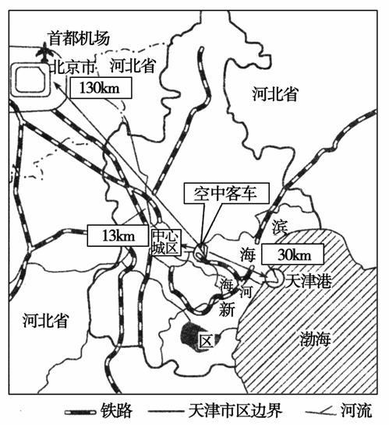

材料： 2007年5月，“空中客车”公司在欧洲之外的首个飞机总装线合作项目落户天津滨海新区，并于2008年8月开始组装第一架空客A320飞机。每一架大型飞机有上百万个部件，涉及70多个学科和工业领域大部分产业，需要庞大的配套产业群支撑。
滨海新区通过对国内外招商引资，促使大批高新技术产业集聚；同时，也吸引了大量高素质的人才。在天津的总装线上，“中国制造”的比例将从开始的15%逐年上升，并以此为契机，逐步加快国家民航高科技产业化基地建设。到2015年底，该总装线生产的飞机将全部销往国内，以后再考虑出口到周边国家和地区。

（1）在经济全球化背景下，“空客”公司在天津选址的主导因素是________；而中方需要从发达国家引进________和________。（3分）
（2）“空客”公司总装厂往往能带动周围相关配套产业集聚，这有利于集聚的产业（ ）（2分）
A、减少地域联系 B、共用基础设施
C、提高产品价格 D、加强分工合作
(4）简述天津滨海新区承接空客总装线的优势区位因素。（6分）

34、读我国局部区域图，据图和所学知识回答下列问题。（10分）
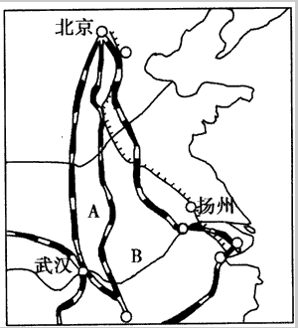

（1）写出下列地理事物的名称：铁路：A___________，河流：B____________。（2分）

（2）历史上，扬州曾是我国著名的商业中心，但近代以后在全国的地位逐渐下降，简单分析其兴与衰的原因。（5分）

（3）武汉市为全国重要的商业中心，指出其有利于商品流通的交通条件。（3分）

醴陵二中2016年上学期高一月考地理
答 案
一、选择题（本题共30小题，每小题2分，共60分）
题号 | 1 | 2 | 3 | 4 | 5 | 6 | 7 | 8 | 9 | 10 | 11 | 12 | 13 | 14 | 15
答案 | D | C | A | A | B | B | A | A | D | C | A | C | A | C | C
题号 | 16 | 17 | 18 | 19 | 20 | 21 | 22 | 23 | 24 | 25 | 26 | 27 | 28 | 29 | 30
答案 | A | C | A | B | C | A | D | C | C | A | A | C | B | A | A

二、非选择题（本大题包括4个小题，共40分）
31.（10分）
（1）自东北向西南（1分）
（2）d （1分）
（3）乙（1分） 位于城市主导风向的下风向；流经城市的河流的下游；接近铁矿，原料丰富；接近公路、铁路、河流,交通便利。 (3分,任答三点即可)
（4）人口优势:劳动力丰富,社会负担较轻。（2分）
对城市发展的影响:30年后该城市可能处于人口老龄化阶段,劳动力出现短缺，社会负担较重,影响该城市的经济增长。（2分）
32．（9分）
（1）温带大陆性气候，光照强，温差大，日照时间长；砂质土壤；灌溉便利．（6分）
（2）水资源紧张；荒漠化扩大；土壤次生盐碱化．（3分）
33. （11分）
(1) 市场 资金 技术（3分）
（2） B D （2分）
(3) 地理位置优越，海、陆、空交通网络发达；京津地区人才和科研机构密集；劳力丰富、廉价且素质高；工业协作条件好。（答对三点即可）（6分）
34. （10分）
（1）京九铁路；长江 （2分）
（2）兴：当时的主要交通方式为水运，而扬州处在京杭运河沿岸。
衰：京杭运河淤塞；京沪铁路的修建；海上运输的发展。 （5分）
（3）水运便利；有京广铁路穿过；公路四通八达，为交通枢纽。（3分）

